Đồ án lập trình giao diện

Hà Tấn Hiệp - 2351050045  
Tên đồ án: Chương trình kiểm tra tốc độ gõ phím

Mục lục

Mục Tiêu 1

Setup project 1

Cấu trúc của chương trình 2

Tạo User control 2

Làm việc với User Control 5

Làm việc với button và label 5

Làm việc với hình nền 7

Thêm sự kiện 8

Các chức năng 9

Khởi tạo ban đầu và tính toán 9

Sử dụng timer 13

Làm việc với Form 14

Hoàn Thành 16

Chỉnh sửa: 18

Yêu cầu: 18

Frm_test_174_chieu: 18

Thử nghiệm: 21

# Mục Tiêu

Tạo được ứng dụng giúp người dùng kiểm tra tốc độ đánh máy và độ chính xác của họ sử dụng ngôn ngữ C# và Window Form trong .NET

# Setup project

Mở Visual Studio -> New -> Project -> Chọn Window Form Application + đặt tên và tiếp tục phần khởi tạo

# Cấu trúc của chương trình

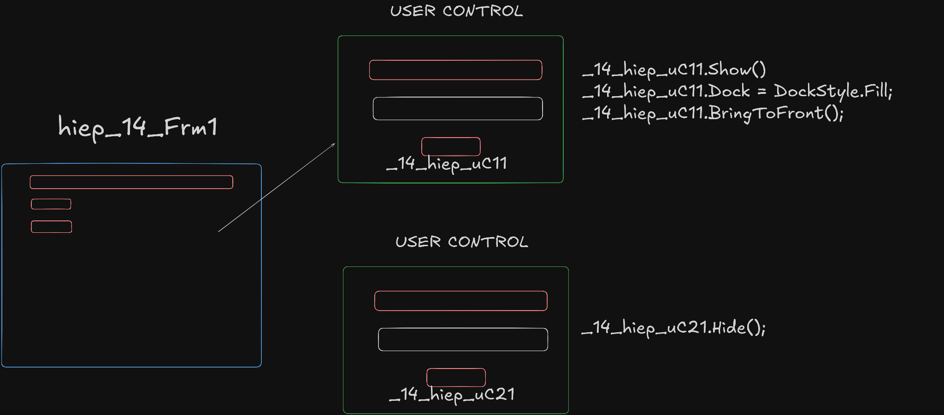

Ở phần Form chính sẽ có thêm 2 user control phụ. Khi ấn nút trong form sẽ ẩn cái User Control (control do người dùng tự định nghĩa) hiện tại và đẩy cái User Control được chọn lên trên đầu để hiển thị. UC ấy cũng sẽ được gán dock fill để lấp đầy khung.

# Tạo User control

User control là control do người dùng tự định nghĩa. Control là các button, textbox, label để ngườI dùng tương tác với hệ thống.

Chuột phải vào folder muốn lưu -> Add -> User Control (win form)

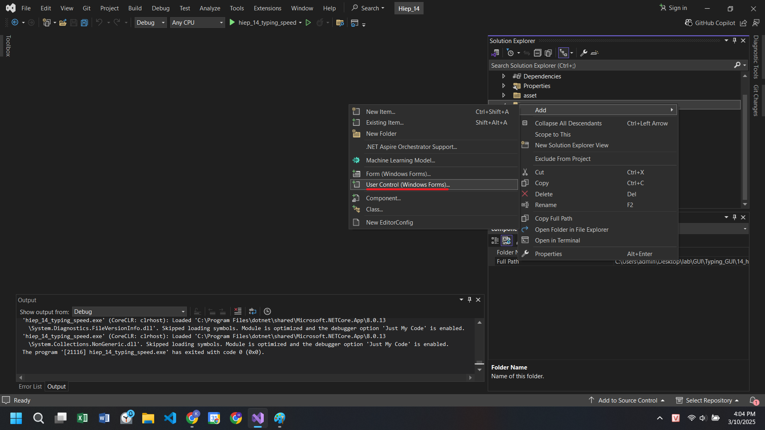

Đặt tên và hoàn thành 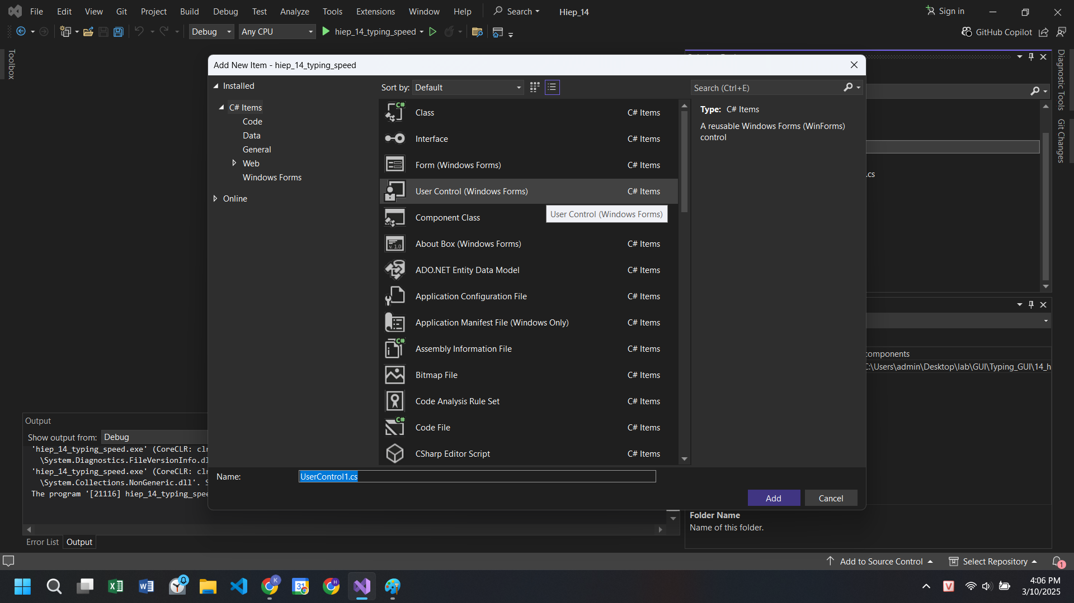

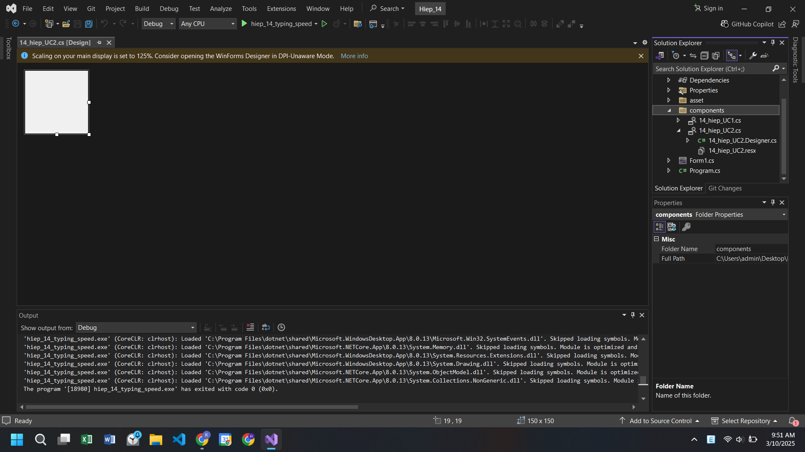

Phía trong Toolbox của Form ta thấy có thêm các User control ta vừa mới tạo

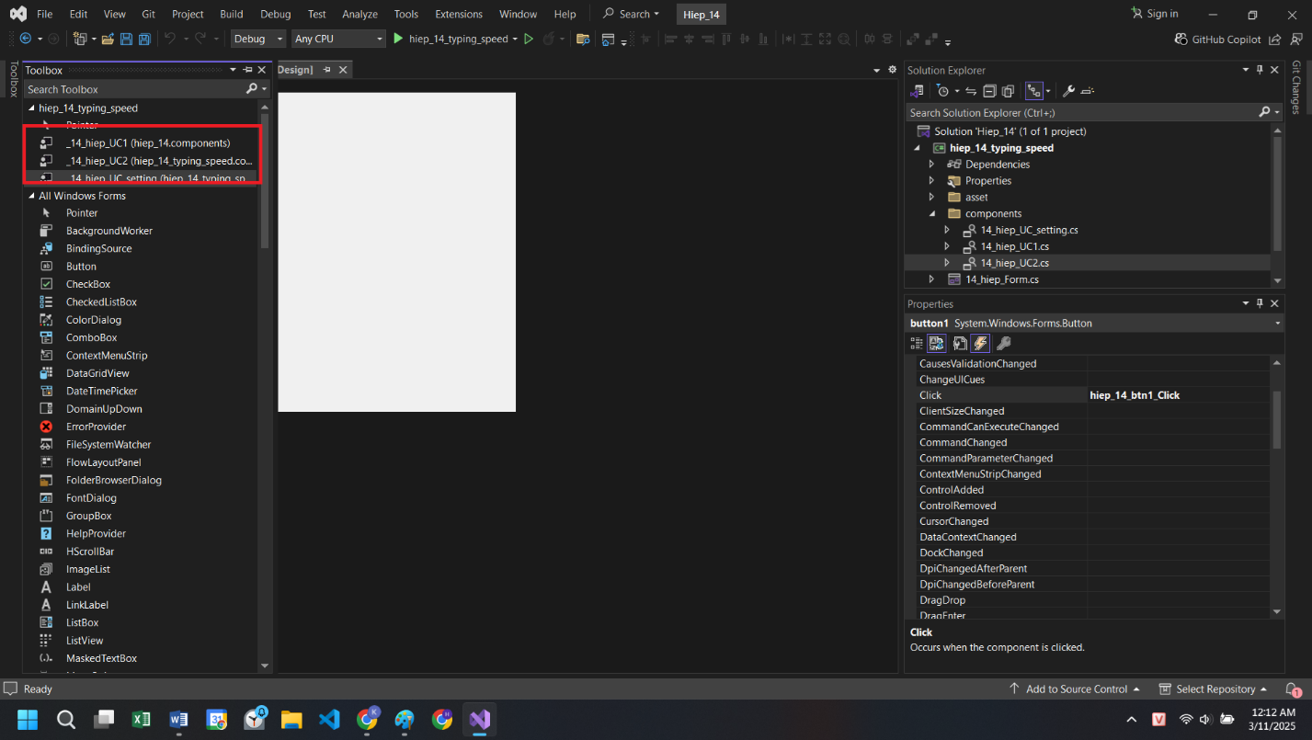

Đến đây ta có thể kéo thả bình thường như các thành phần khác

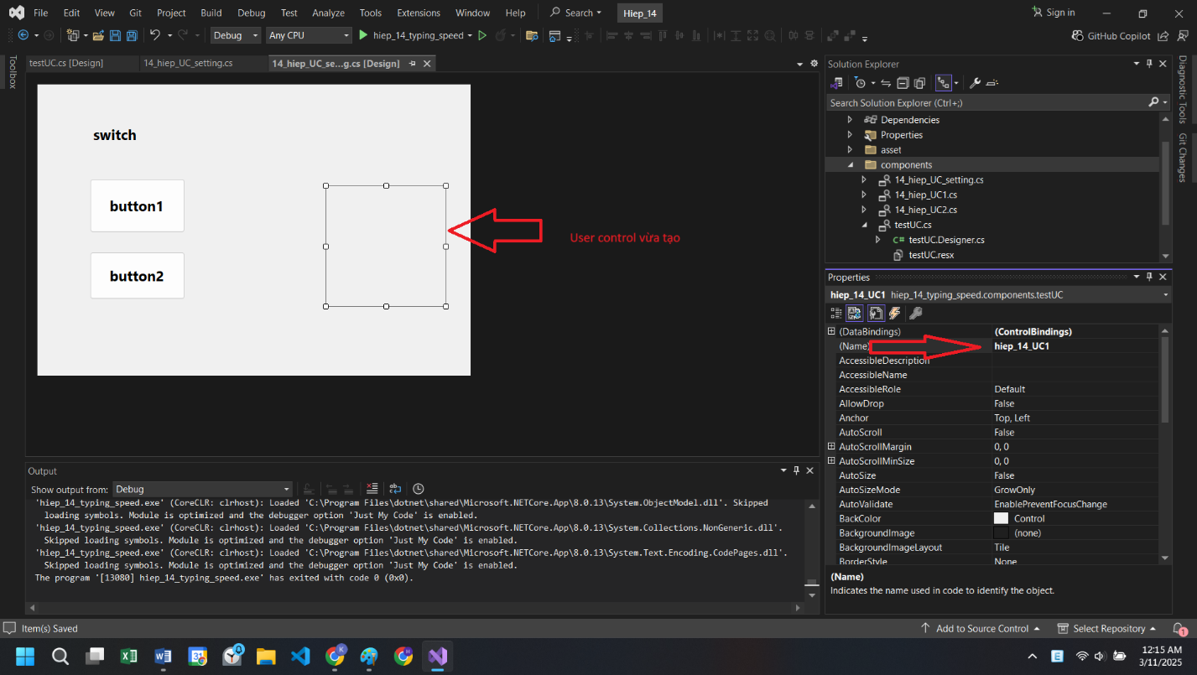

Ảnh ví dụ

# Làm việc với User Control

## Làm việc với button và label

Thêm thành phần từ cửa sổ Toolbox bằng cách kéo thả

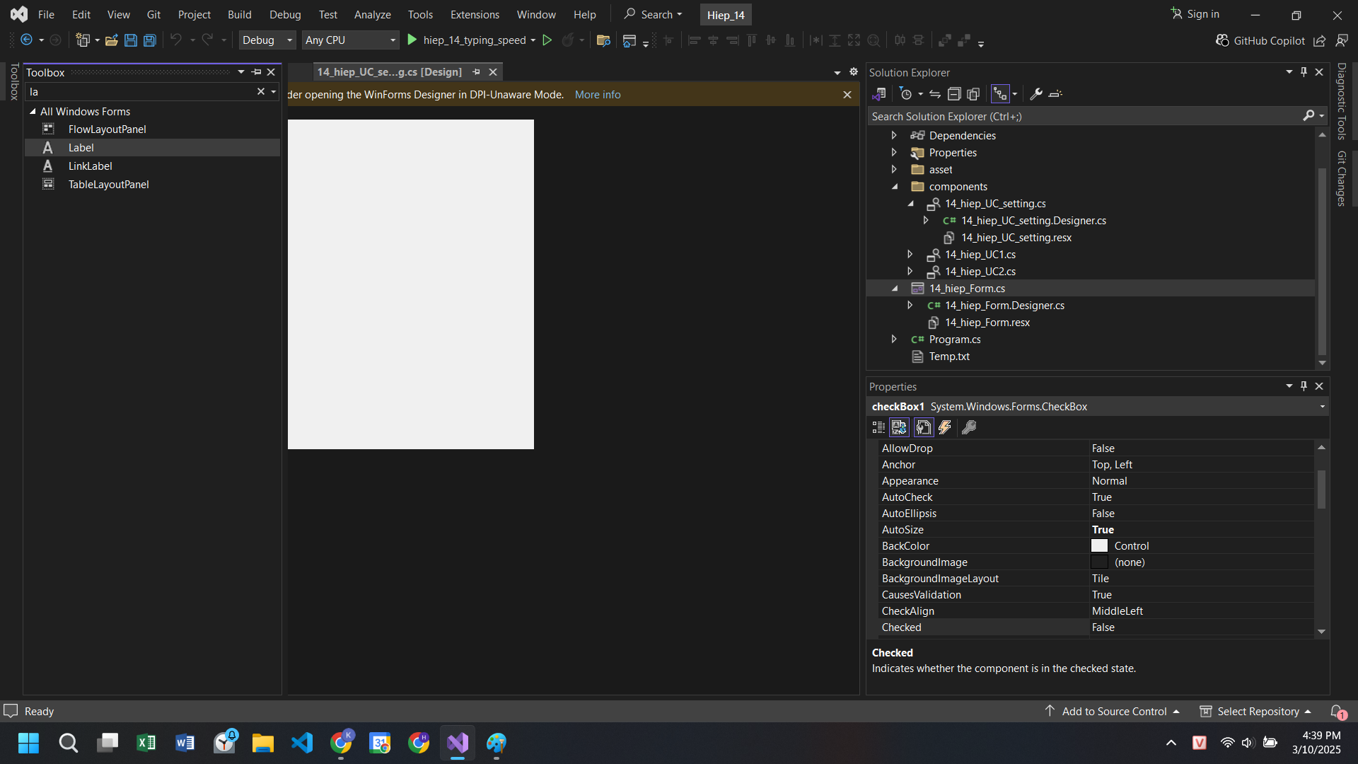

Chỉnh sửa theo yêu cầu bản quyền  
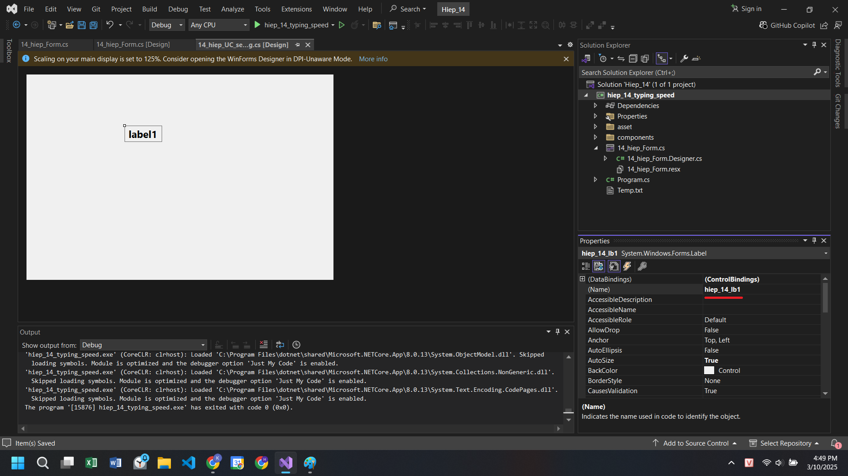

Tương tự, chỉnh sửa các thuộc tính khác trong bảng Properties.  
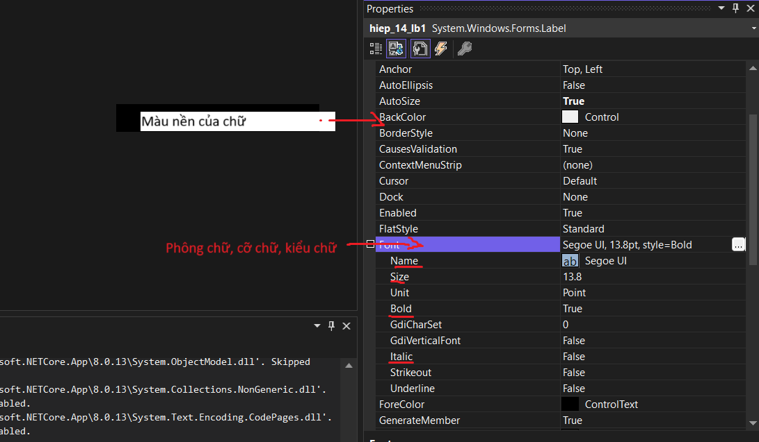

Thay đổi căn dòng chữ bằng thuộc tính TextAlign: MiddleCenter

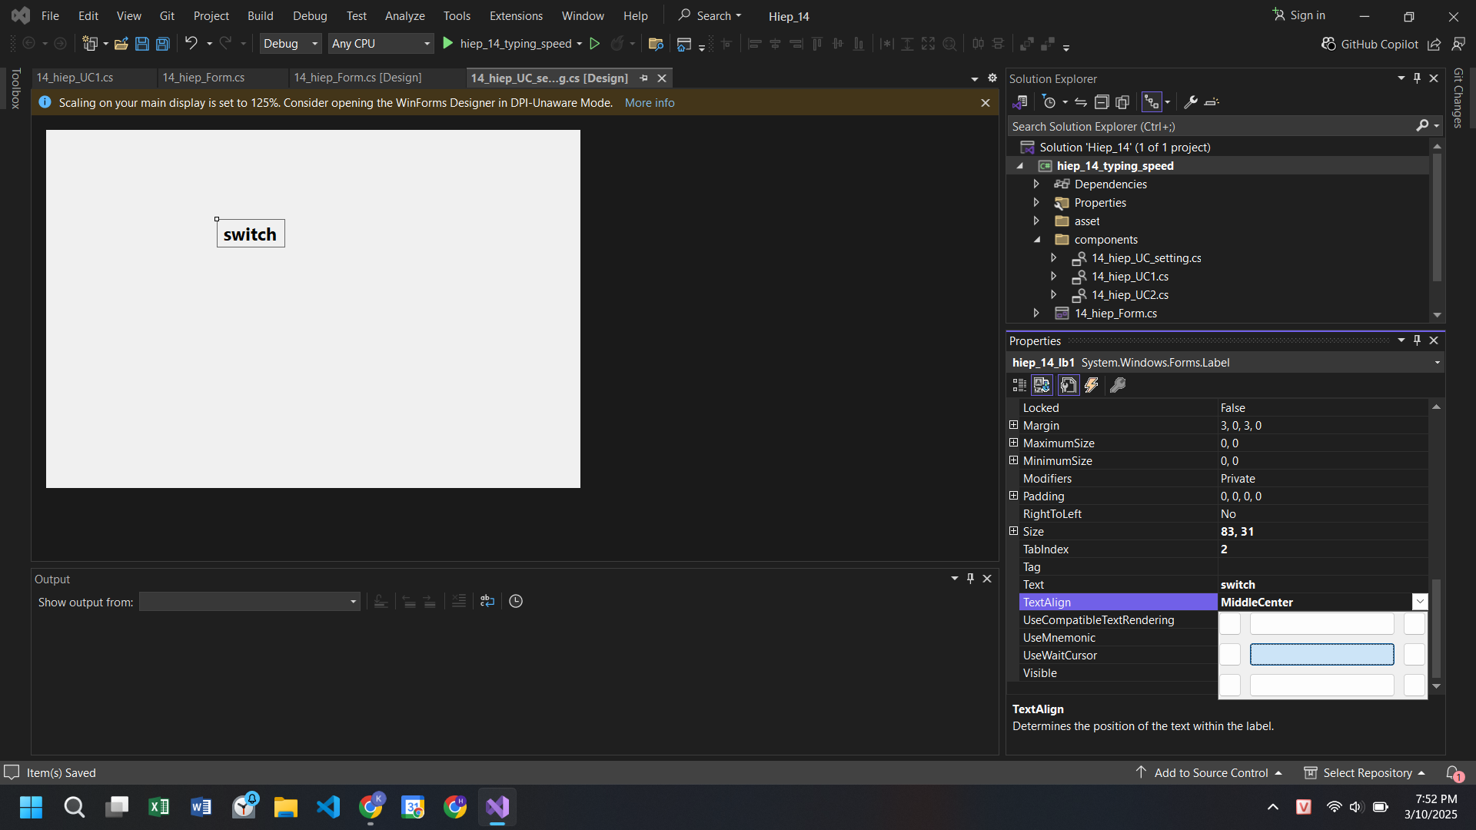

## Làm việc với hình nền

Để gán hình, ta vào Properties -> Tìm BackgroundImage (đối với form) hoặc Image (Đối với các thành phần như button)

Vào Project resource -> Import. Cách làm này sẽ giúp ta không mất tài nguyên ảnh khi chuyển project đi máy khác

Nhấn Import-> chọn file và nhấn OK.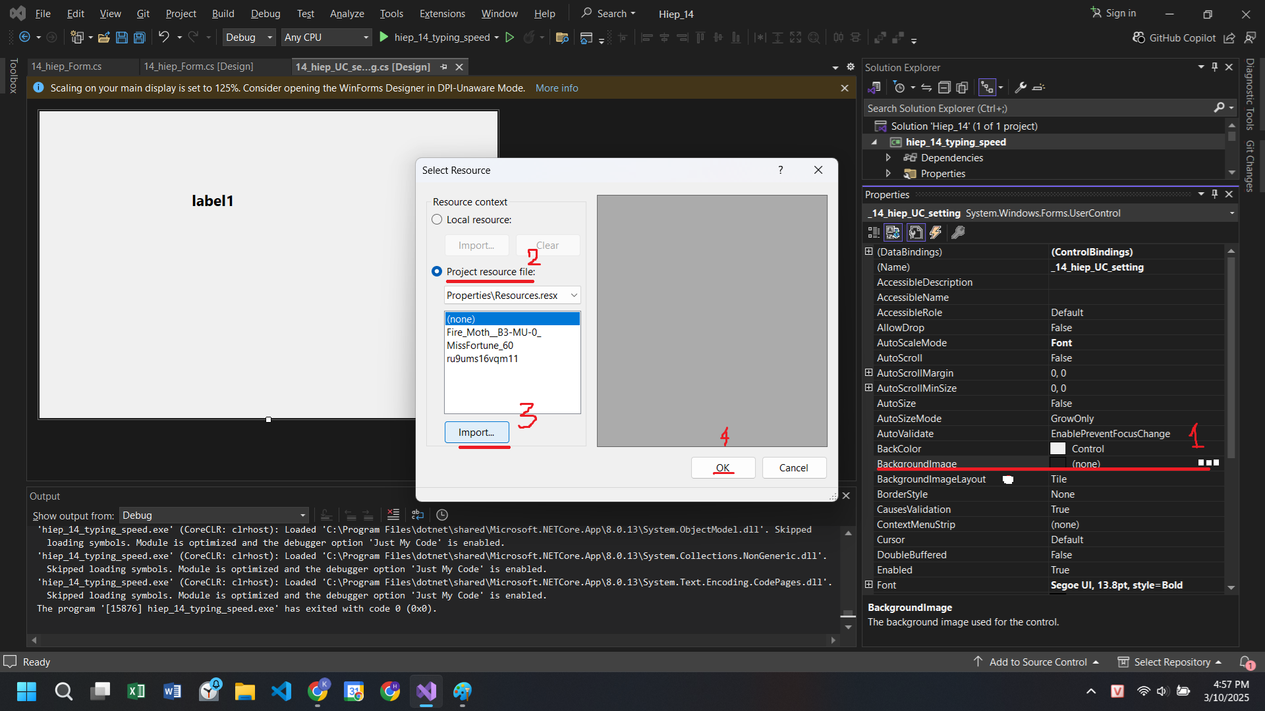  
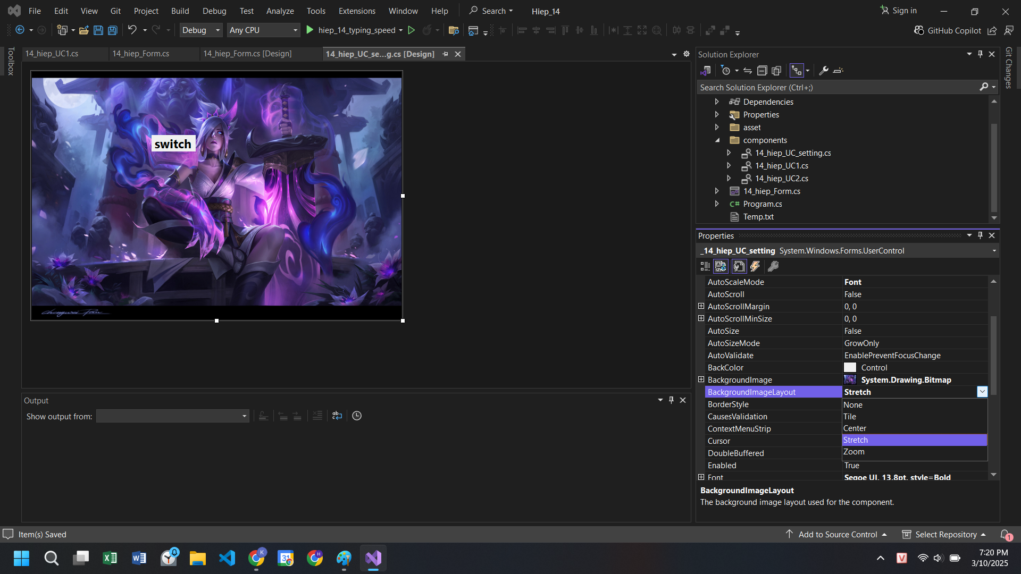

Hình nền được chỉnh vừa kích thước của vùng chưa bằng thuộc tính BackgroundImage: Sketch

## Thêm sự kiện

Nhấp vào control trong designer -> Events trong bảng Properties (dấu sấm sét)-> Thêm tên hàm vào sự kiện.

Hàm phải được khai báo trong file .cs của designer.

## Các chức năng

### Khởi tạo ban đầu và tính toán

Các biến được sử dụng trong bài như sau:

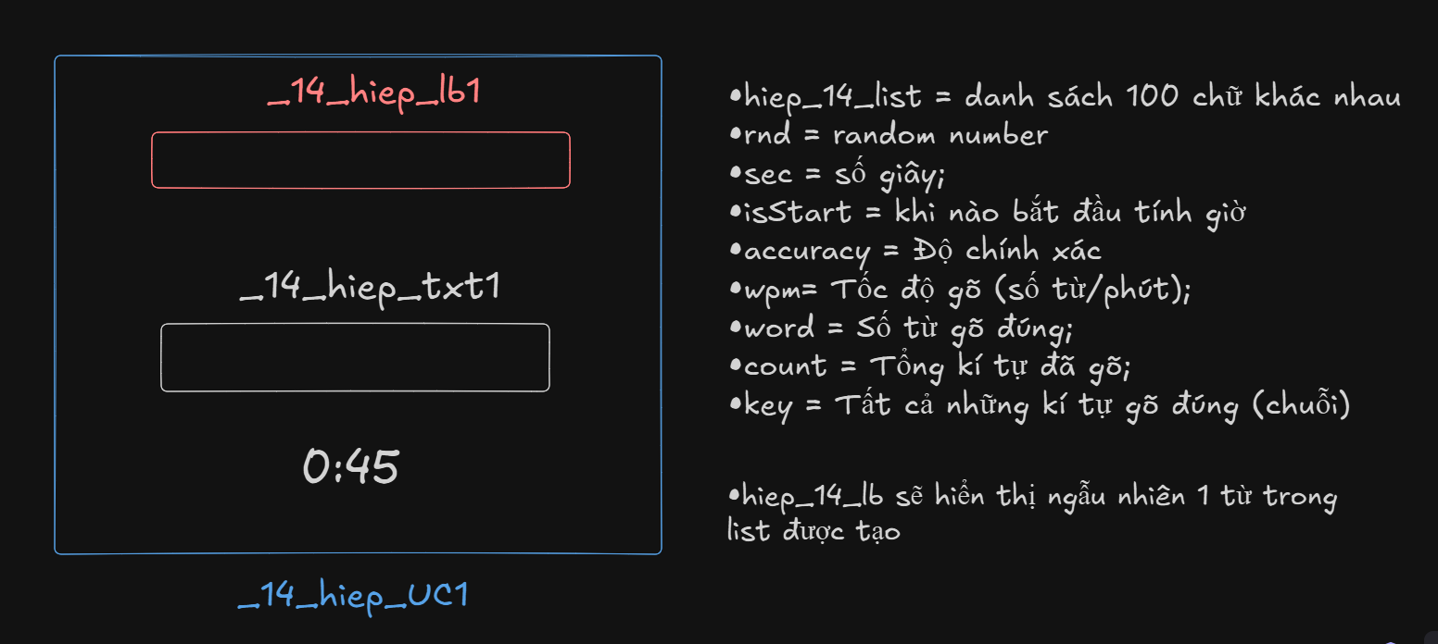

Ta bắt đầu với hàm khởi tạo

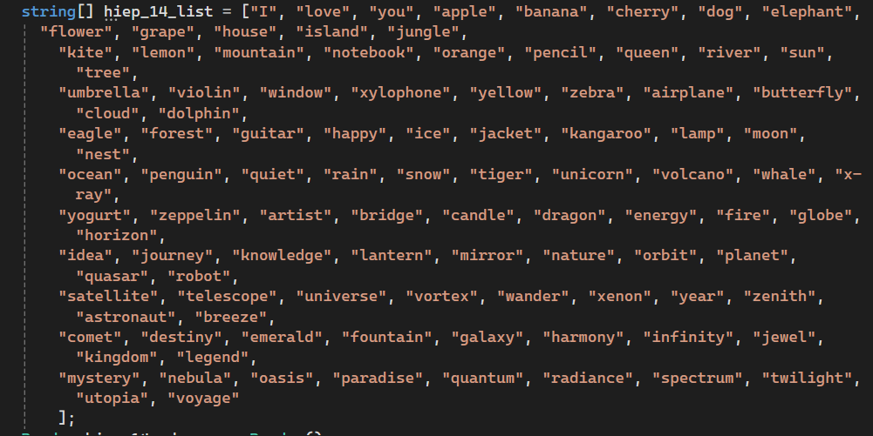

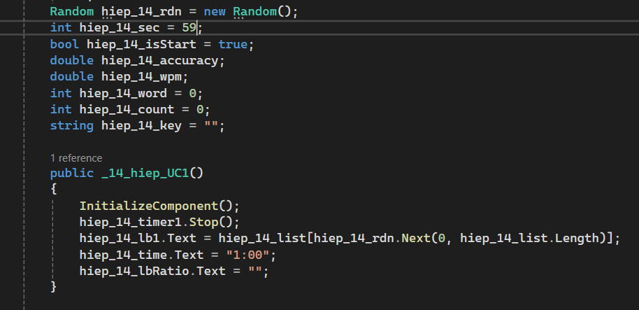

Dừng timer khi khởi tạo xong để tránh đồng hồ bắt đầu chạy khi người sử dụng chưa bắt đầu , hiển thị ngẫu nhiên các từ trong list, để timer bắt đầu ở 1:00 và đếm ngược về 0:00.

Trong ô nhập liệu ta sẽ xử lý các sự kiện gõ trên bàn phím

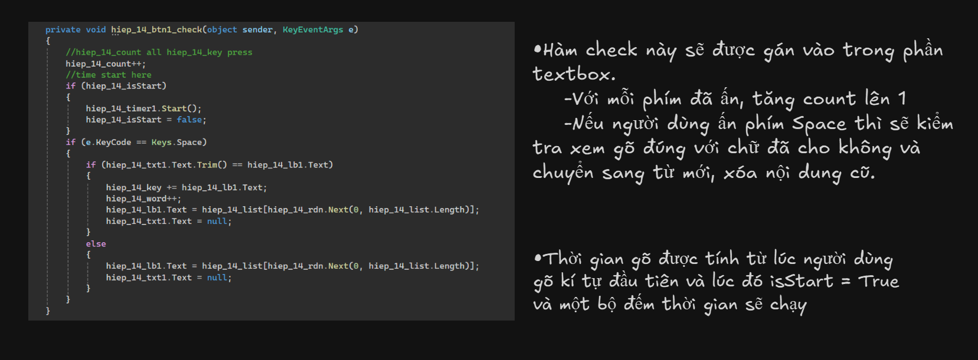

Sau đó ta thêm xử lý khi người dùng hết thời gian

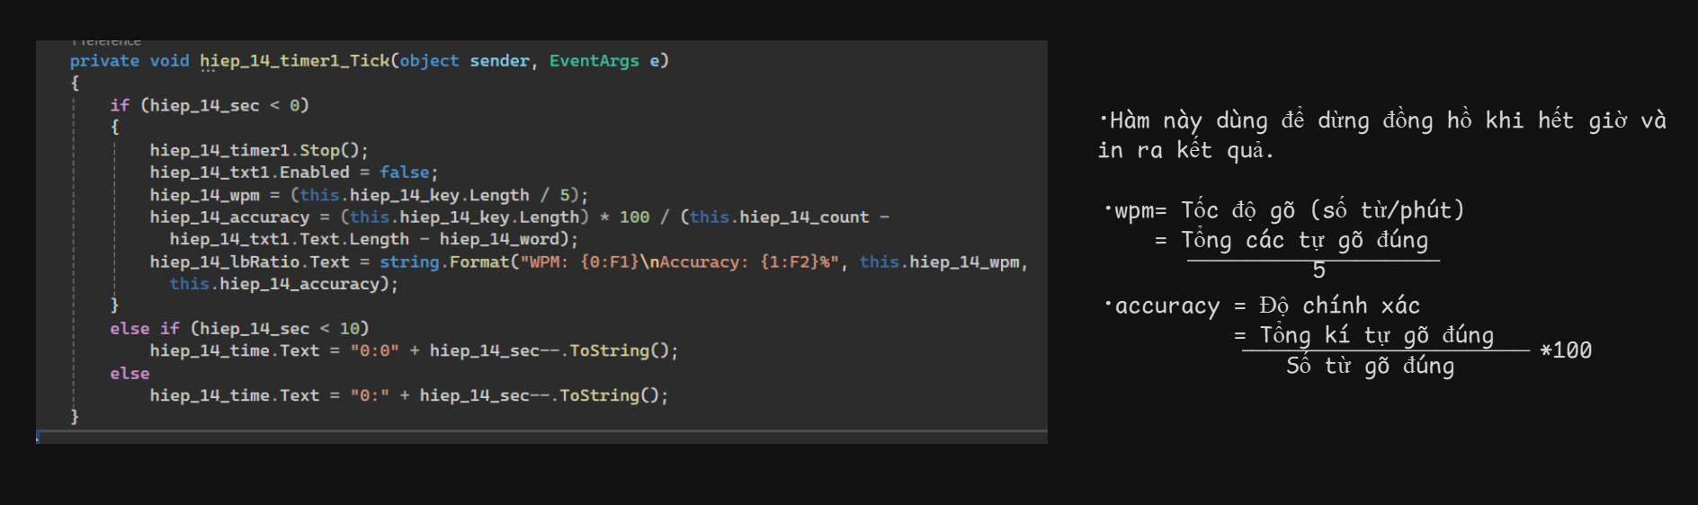

Tương tự như vậy, với User control thứ 2 nữa, chỉ khác lần này các từ yêu cầu sẽ xuất hiện thành từng đoạn và người chơi phải dùng phím Enter để chuyển đoạn lẫn chuyển đề. Ta có một đoạn hàm thay thế hàm trên là

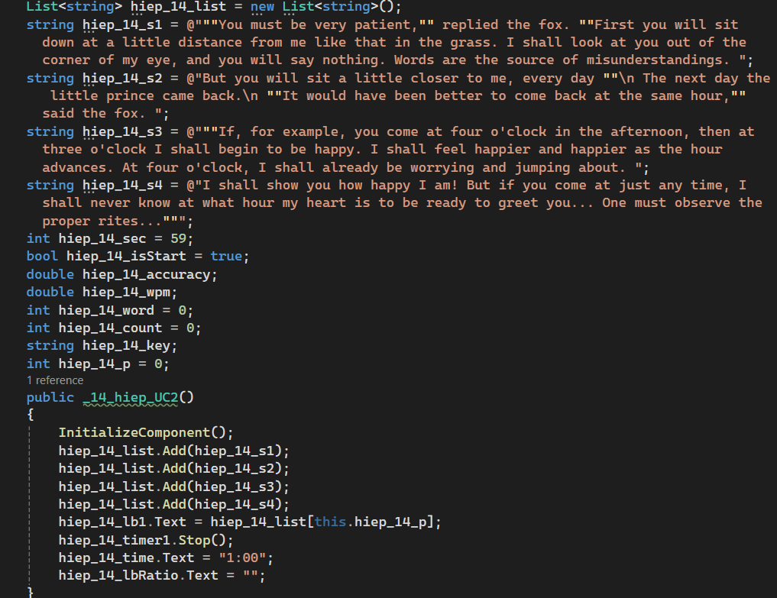

Các giá trị khởi tạo

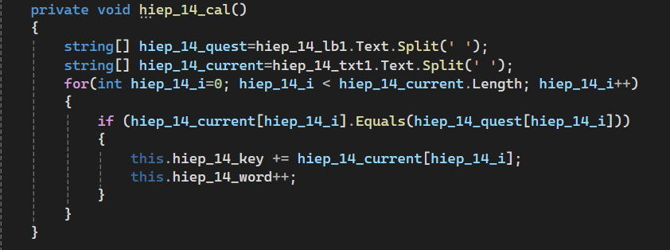

Hàm tính toán tốc độ gõ

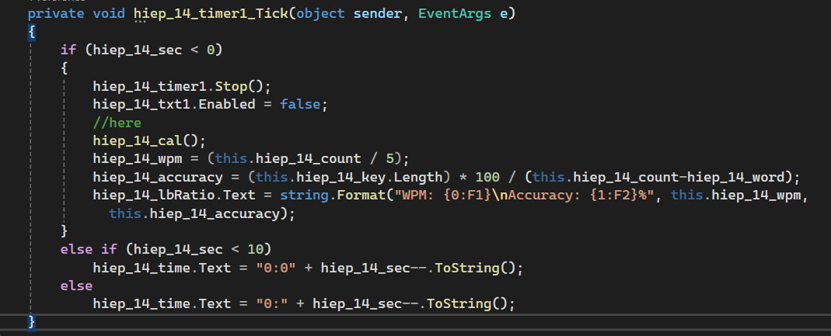

Hàm hiển thị

Hàm trên in ra kết quả cho hiep_14_lbRatio (vốn dĩ được ẩn) cả wpm và độ chính xác khi hết thời gian 60 giây. Đồng thời cung cấp về hiển thị thời gian theo format định sẵn m:ss.

Khi hết thời gian thì bộ đếm thời gian sẽ được tạm dừng và ô nhập liệu sẽ được vô hiệu hóa để tránh người dùng tiếp tục gõ và kích hoạt thêm một lần chạy nữa.

Ta cũng thêm một số chức năng ở cả 2 User control là reset và trở về màn hình chính

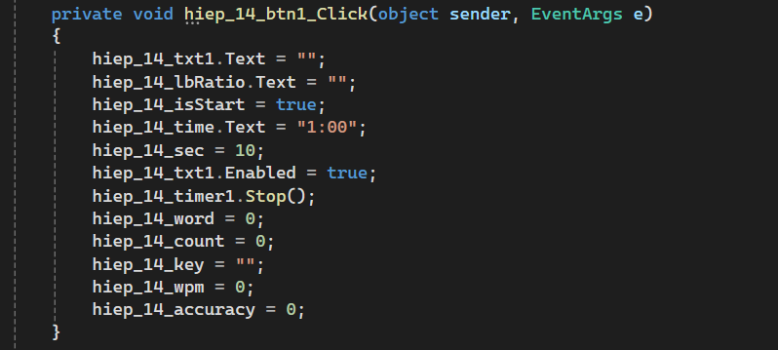

Reset

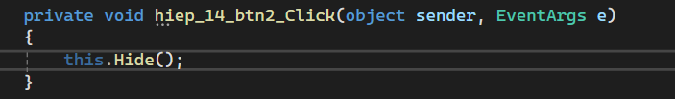

Về màn hình chính

### Sử dụng timer

Để các hàm tính toán và hiển thị được thực hiện đúng với mục đích ta sẽ cần 1 bộ đếm thời gian.

Trong thanh toolbox ta tìm kiếm Timer-> Kéo thả nó vào trong giao diện

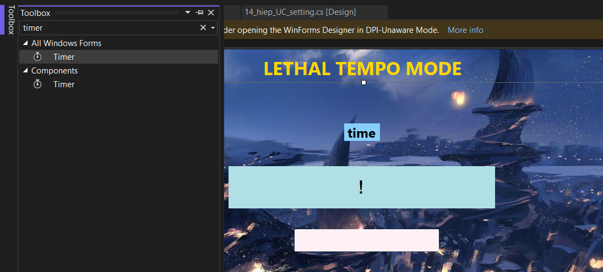

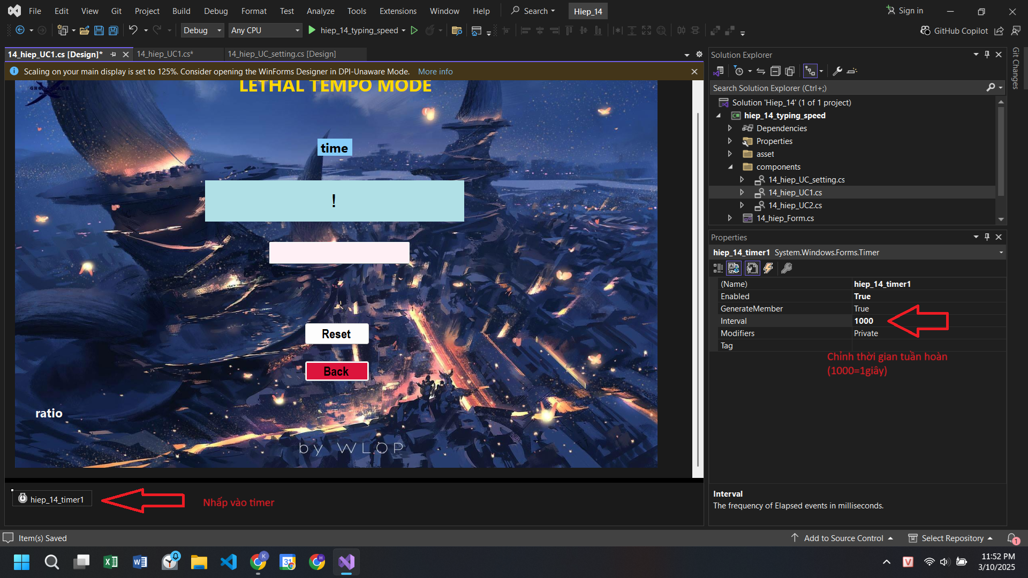

Và thêm hàm xử lý/ hiển thị ban nãy vào sự kiện của timer

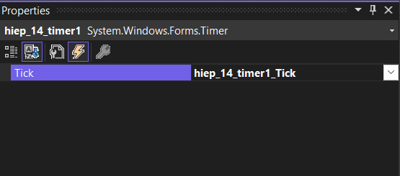

Với mỗi tick (tức 1s trong internal) thì hàm được gán sẽ được thực hiện 1 lần

# Làm việc với Form

Trước tiên, ta thêm một số hình nền và chỉnh sửa đơn giản. Tương tự với User control

Form sẽ có 2 button và 2 User control ở trong cùng với 1 label đơn giản

Đối với phần button, nó sẽ được gán cho 2 sự kiện để khi click vào nó sẽ mở UC tương ứng.

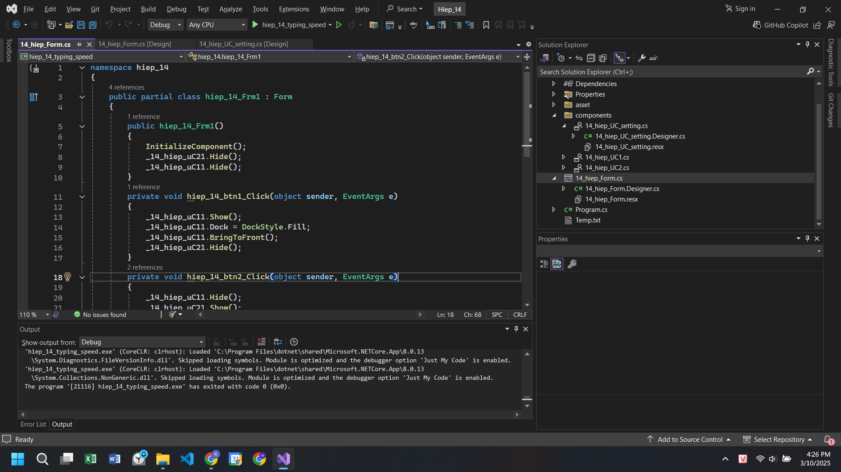

Phương thức chuyển UC sẽ được gán cho các button trong form.

Nhấp vào button -> Vào Events (dấu sấm sét)->Thêm phương thức

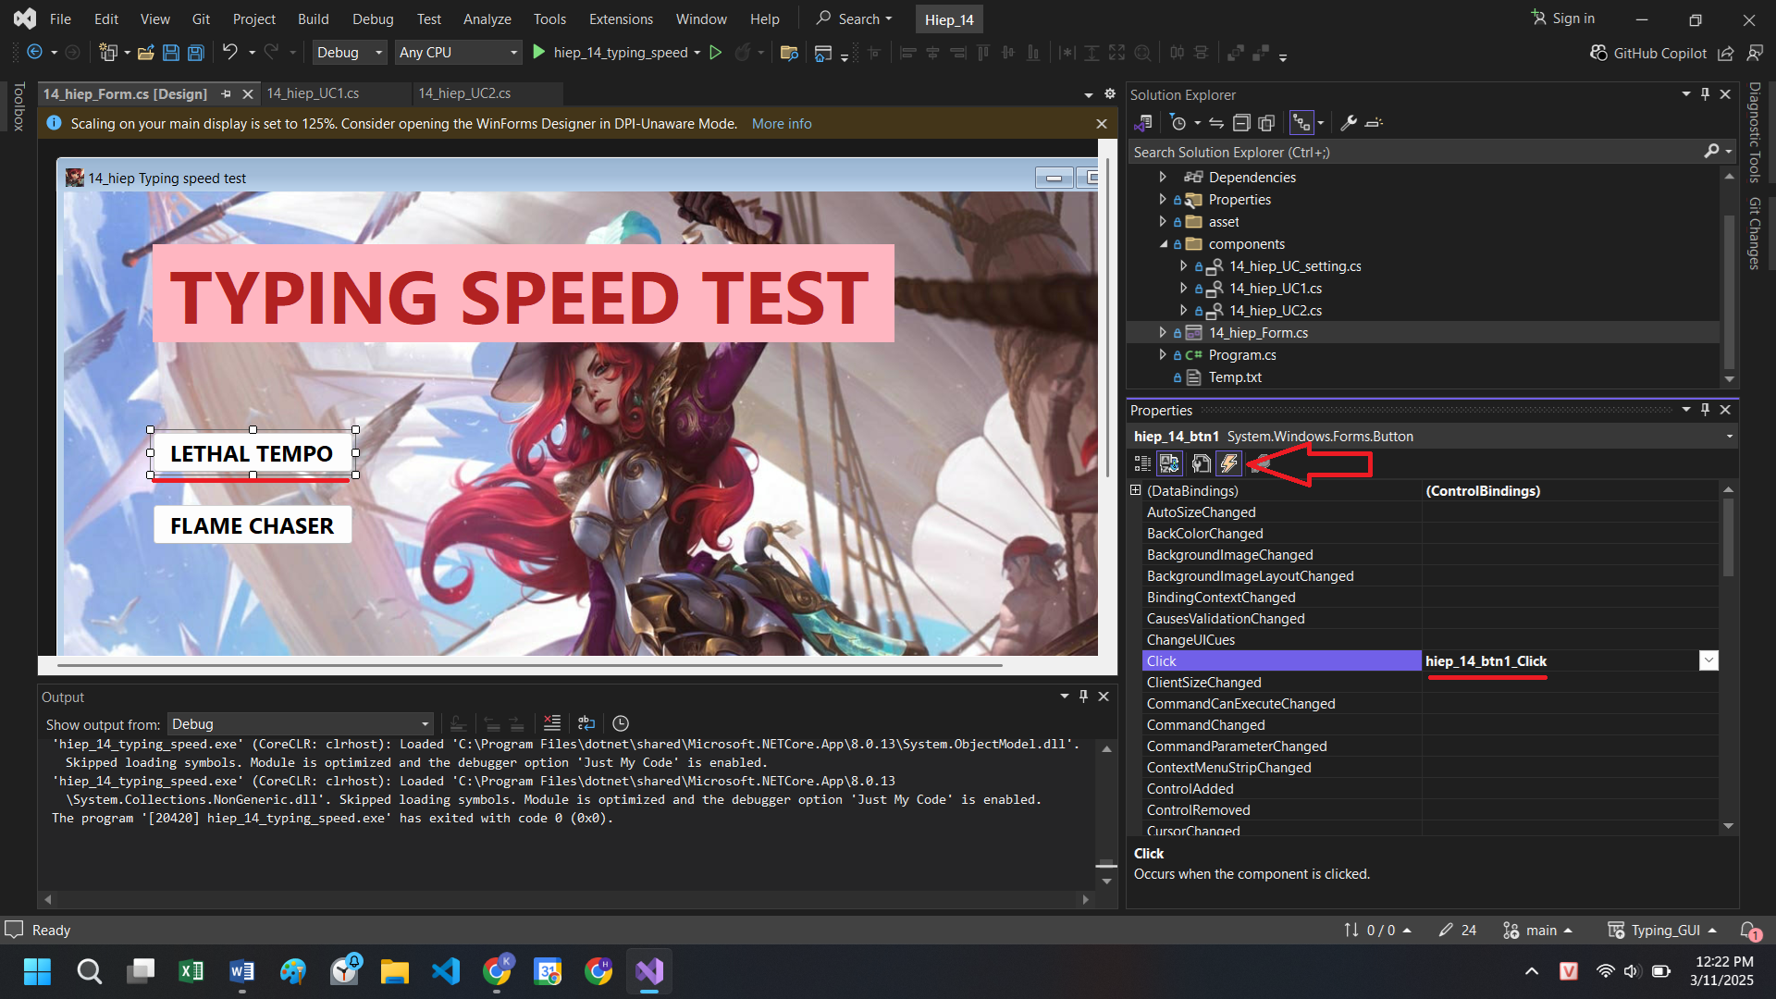

Đồng thời thêm các User control, chúng sẽ được sử dụng như các component trong form

Vào Toolbox và gõ tên User control được đặt (hoặc thường chờ tý r nó sẽ lên đầu)

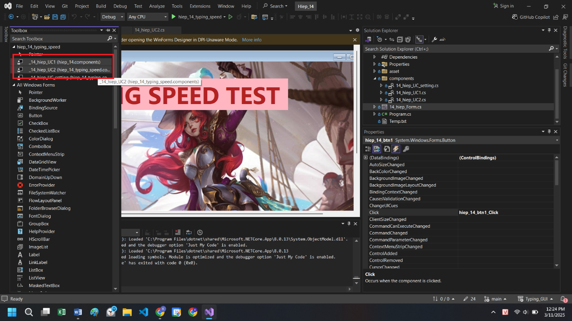

Kéo thả các user control đã được chuẩn bị trước vào form, nó sẽ giống như các controller bình thường và rất dễ thao tác.

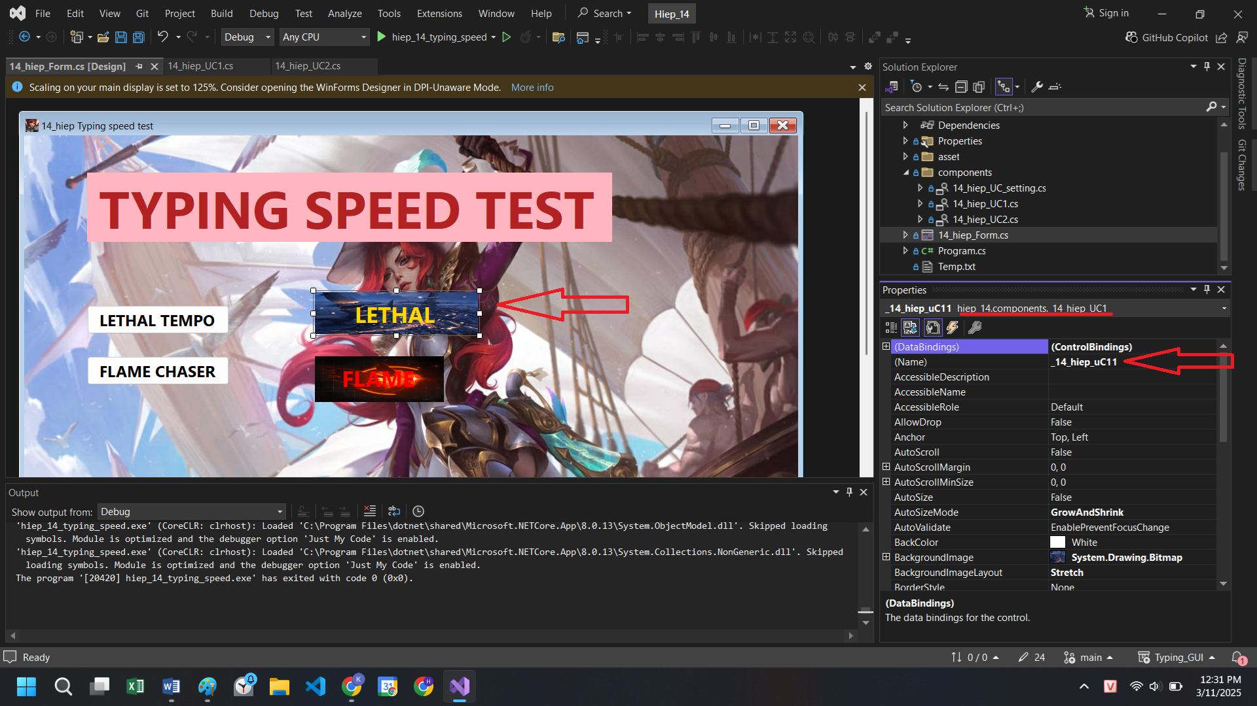

# Hoàn Thành

Thêm một chút tùy chỉnh về màu sắc, cỡ chữ và hình nền, ta có được một ứng dụng với giao diện như hình.

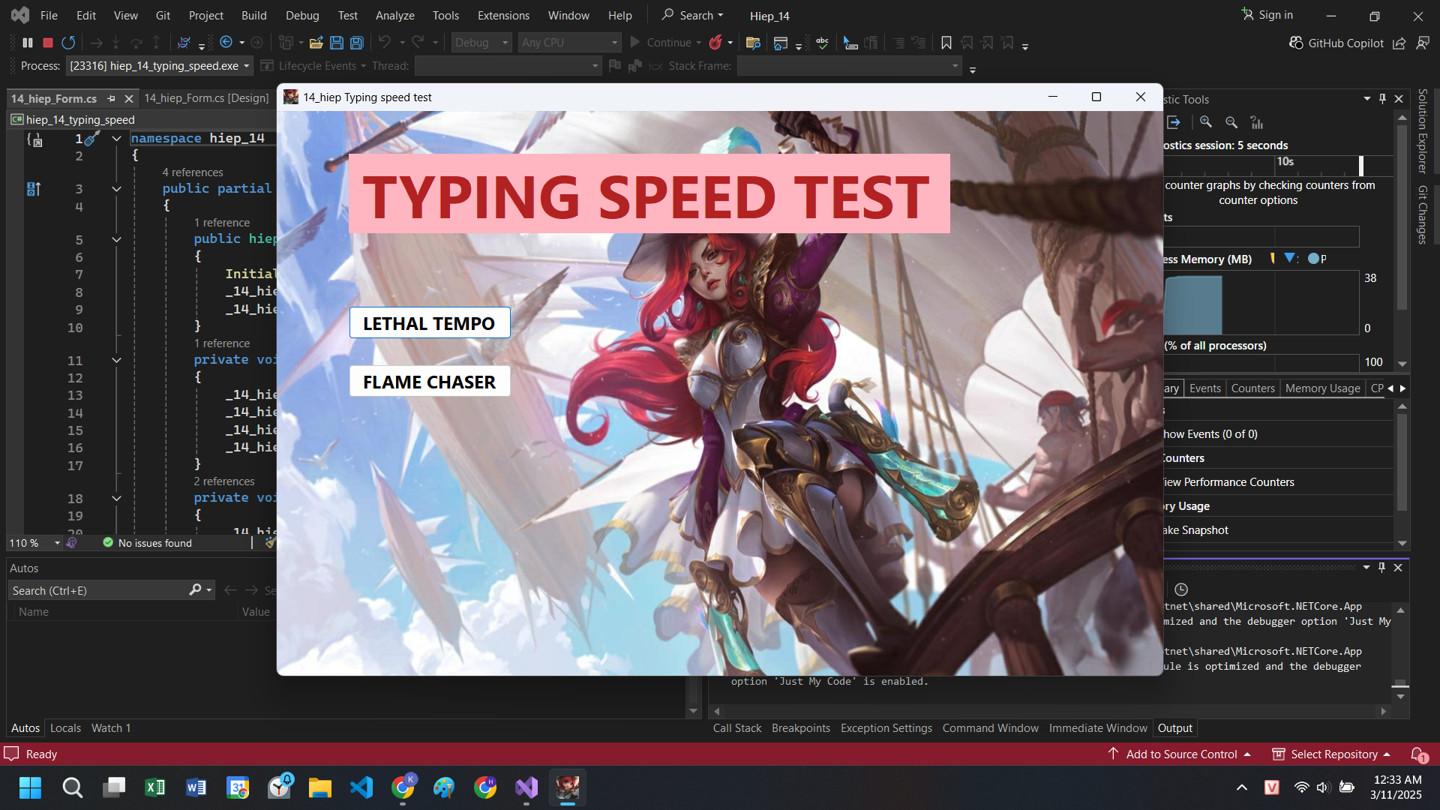

Chế độ gõ theo từng từ (LETHAL TEMPO)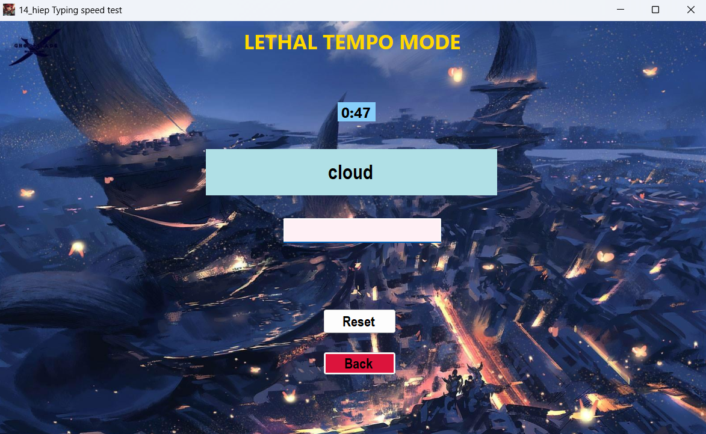

Chế độ gõ theo đoạn văn (FLAME CHASER)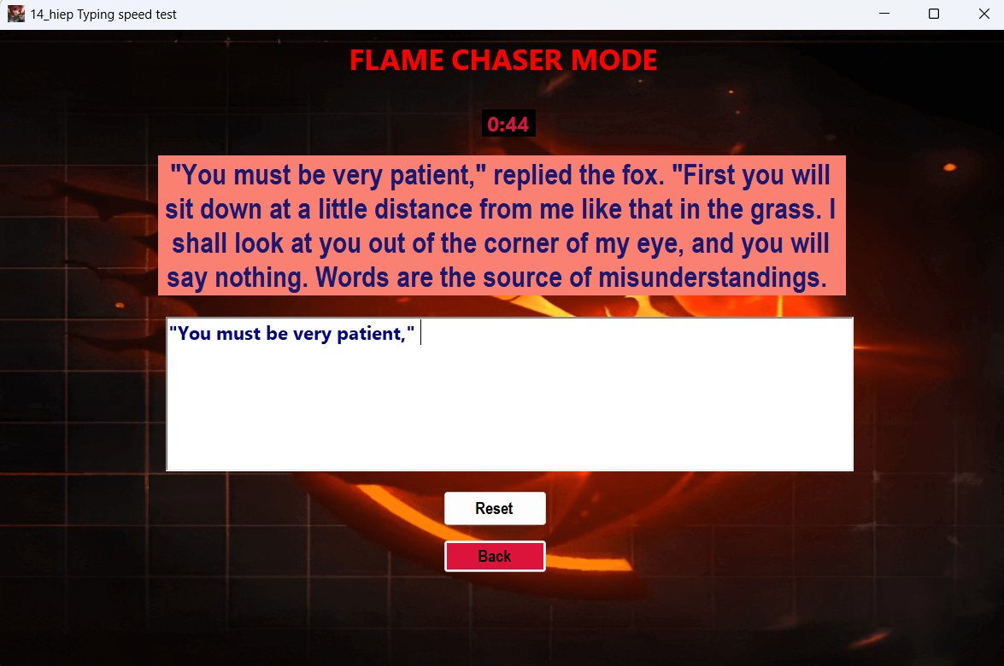

# Chỉnh sửa:

## Yêu cầu:

* Lấy 5 chữ
* Đếm số lần gõ đúng sai đó
* Nếu 2 lần đúng thì show thắng, nếu không show thua

## Frm_test_174_chieu:

Tương tự với 2 chế độ ở trên, ta cũng tạo các biến đếm thời gian, tạo random và biến kiểm tra tính giờ khi người dùng bắt đầu gõ

Khác ở 2 biến đếm các câu đúng sai và biến count đếm trong vòng 5 câu

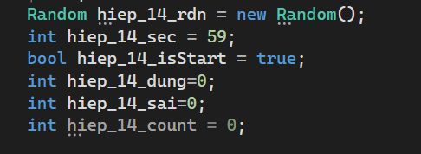

Ta cũng cần hàm để random các từ, hàm thứ nhất trả về một từ ngẫu nhiên trong tập hợp từ và hàm dưới là từ ngẫu nhiên đầu tiên hiển thị.

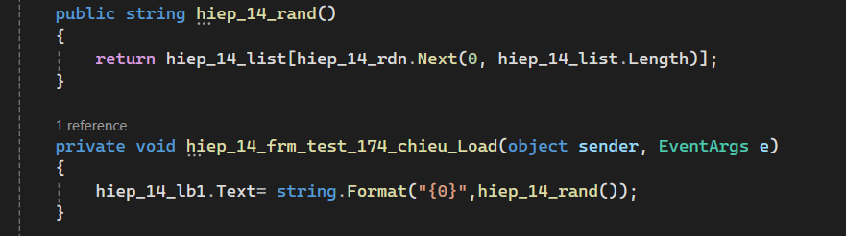

Để hiển thị thông báo và bắt đầu lại ta cần thêm 1 hàm reset và check nữa. Hàm reset sẽ đặt các giá trị biến về mặc định và xóa số lượng từ nhập đúng sai. Hàm check sẽ kiểm tra nếu gõ đúng 2 lần thì thông báo thắng và reset lại.

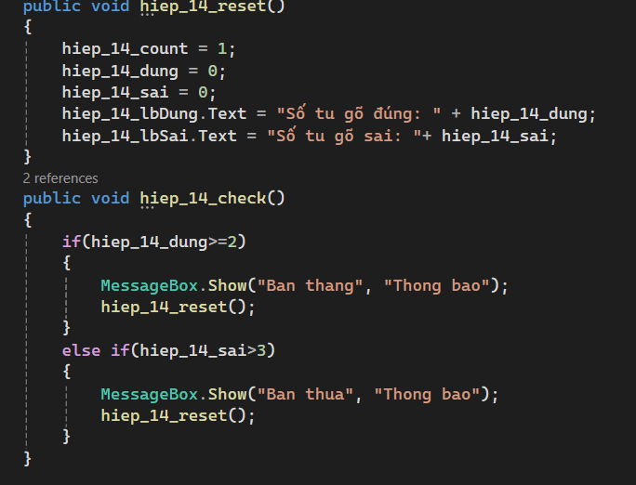

Ta có hàm kiểm tra sự kiện gõ phím

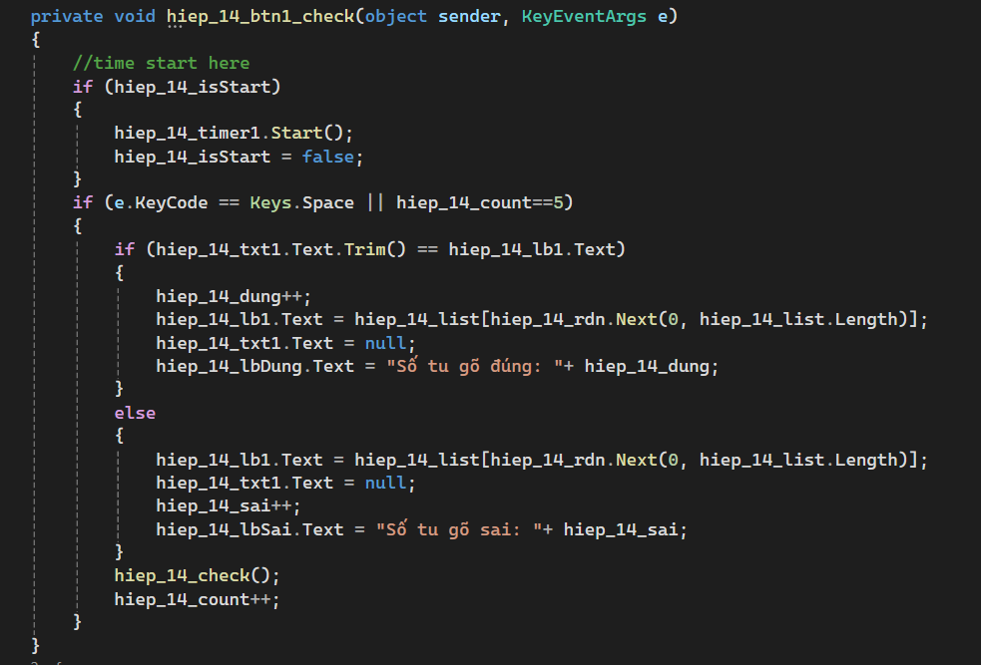

Hàm kiểm tra này sẽ bắt đầu bộ đếm ngược khi người dùng bắt đầu gõ (vế điều kiện ở trê). Vế điều kiện dưới là kiểm tra khi người dùng ấn Space:

* Tách dấu Space khỏi từ cần kiểm tra (Trim()) và đối chiếu nó với từ được cho (trong if)
* Nếu đúng thì tăng số từ đúng lên 1 và hiển thị số từ đúng, nếu sai thì tăng số từ sai lên 1 và cập nhật hiển thị số từ sai.
* Sau đó cả 2 trường hợp đều hiển thị 1 từ mới ngẫu nhiên trên label bằng hàm hiep_14_rdn.Next.
* Chạy hàm kiểm tra và tăng biến đếm lần thử lên 1 (tối đa 5)

Những thứ còn lại tương tự 2 chế độ trên

## Thử nghiệm:

